【实验名称:网络端口地址实验】

学生姓名：李雪菲

实验地点：济事楼330 实验时间：2025-02-27

【实验目的】

1. 深入理解网络进程与一般进程的共性与区别，特别是在端口号使用方面的差异。
2. 掌握网络端口地址的作用及其在网络通信中的重要性，理解端口如何作为主机上某一进程的标识，实现计算机间的进程通信。
3. 通过实际操作和观察，掌握在 Windows 操作系统下查看和分析网络端口使用情况的方法，包括使用命令行工具检查系统的网络连接和端口状态。
4. 识别并了解常见网络服务（如 HTTP、HTTPS、FTP 等）的默认端口号及其功能，加深对网络服务端口配置的理解。

【实验原理】  
一、网络端口地址

网络端口地址用于标识主机上特定进程的数字标签，这些端口号位于传输层，范围从 0 到 65535。其中：

* 0~1023 号端口被划分为系统端口（Well-Known Ports），通常由操作系统或特定的网络服务占用。
* 1024~65535 号端口为用户端口（Ephemeral Ports），供用户应用程序使用。

在客户端-服务器（C/S）或浏览器-服务器（B/S）结构的网络通信中，端口的使用是通信的基础：

* 客户端通常需要开启端口用于数据的发送和接收。
* 服务器通常监听特定端口，例如 Web 服务器监听 80（HTTP）或 443（HTTPS）端口。

端口的合理使用可以确保不同进程间的数据不会混淆，提高网络通信的准确性和效率。

二、网络端口地址的划分

* 0~1023：系统端口（Well-Known Ports），仅限系统特许进程使用。
* 1024~49151：注册端口（Registered Ports），通常用于特定应用程序（如数据库、邮件服务器等）。
* 49152~65535：动态端口（Dynamic Ports），常用于客户端临时分配的端口。

三、常见的 TCP/UDP 端口号

* DHCP:服务器端的端口号是67。

DHCP:客户机端的端口号是68。

* POP3:端口号是110。POP3接收协议，POP3客户端使用SMTP向服务器发送邮件。
* SMTP:端口号是25，SMTP真正关心的不是邮件如何被传送，而只关心邮件是否能顺利到达目的地。
* Telnet:端口号是23，测试端口号。
* FTP:端口号是20和21。端口20用于数据的传输，端口21用于控制信息的传输，控制信息和数据能够同时传输，这是FTP的特殊之处。
* TFTP:端口号是69，使用UDP的连接TFTP(Trivial File Transfer Protocol,简单文件传输协议)是TCP/IP协议族中的一个用来在客户机与服务器之间进行简单文件传输的协议，提供不复杂、开销不大的文件传输服务。
* UDP:端口号是53，DNS域名解析服务。
* TCP:端口号是80，HTTP超文本传输服务。
* TCP:端口号是443，HTTPS加密的超文本传输。

【实验设备】

1. 操作系统：Windows 11
2. 网络环境：Wi-Fi 连接
3. 应用程序：Google Chrome

【实验步骤】

1.在浏览器中分别输入以下 URL 进行访问，并观察结果<https://www.tongji.edu.cn:8080>

<https://www.tongji.edu.cn:80>

<http://www.tongji.edu.cn:8080>

<http://www.tongji.edu.cn:80>

2.在命令行（CMD）中执行以下命令，观察网络端口的使用情况：netstat -ano，记录并分析实验结果。

【实验现象】

在浏览器中分别输入以下 URL 进行访问，并观察结果<https://www.tongji.edu.cn:8080>

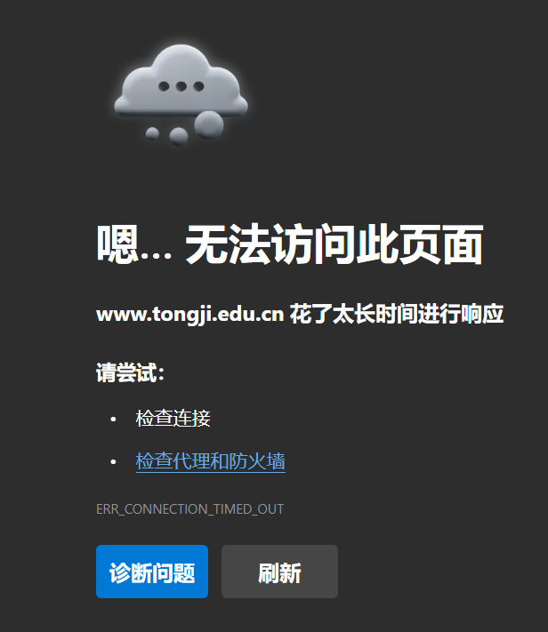

<https://www.tongji.edu.cn:80>

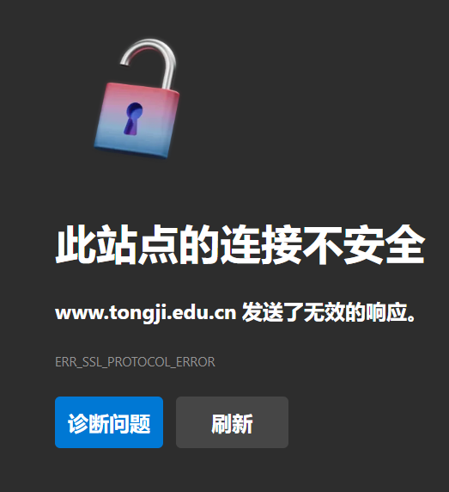

<http://www.tongji.edu.cn:8080>



<http://www.tongji.edu.cn:80>

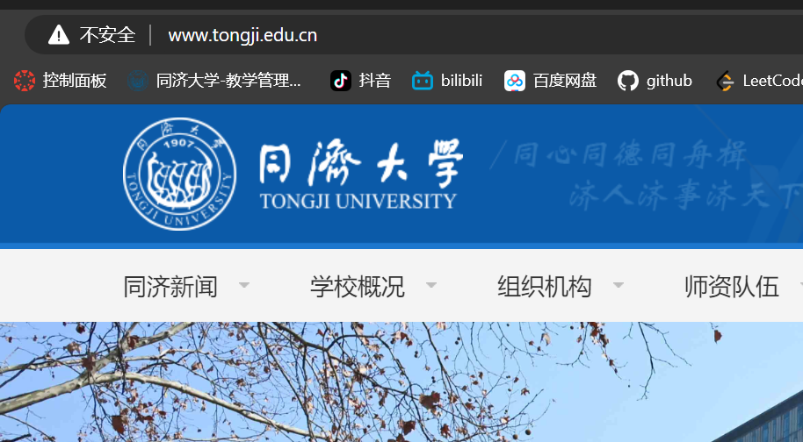

2.在命令行（CMD）中执行以下命令，观察网络端口的使用情况：netstat -ano，记录并分析实验结果。

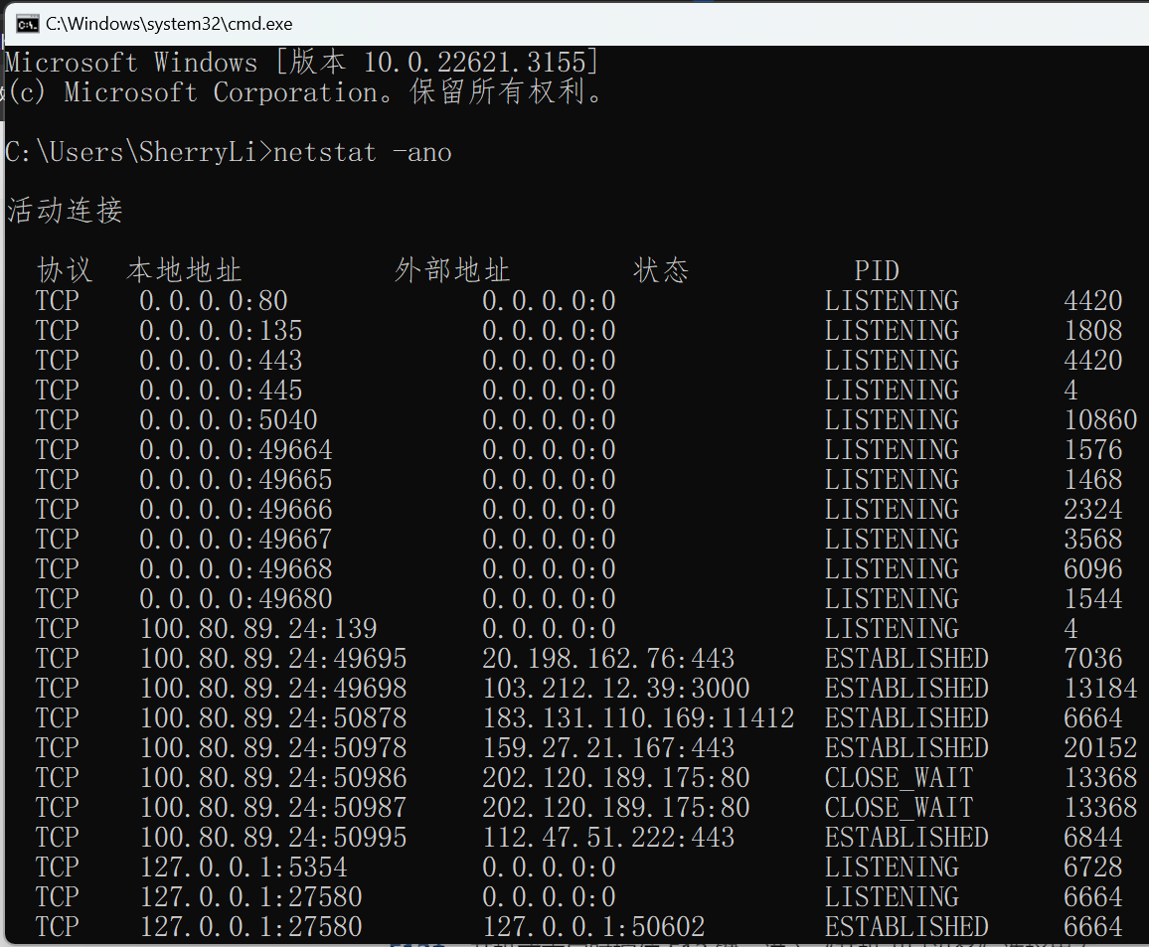

【分析讨论】

一、实验内容记录

1. 在浏览器中分别输入以下地址进行访问：

<https://www.tongji.edu.cn:8080>

<https://www.tongji.edu.cn:80>

<http://www.tongji.edu.cn:8080>

<http://www.tongji.edu.cn:80>

1. 在命令行中执行netstat -ano，观察实验结果。

二、相关端口号的使用举例

1. HTTP（超文本传输协议）端口号：80

使用场景：HTTP是最常见的网页浏览协议。当用户在浏览器中输入一个以http://开头的网址时，通信默认通过端口80进行。

1. HTTPS（安全的超文本传输协议）端口号：443

使用场景：用于安全的网页浏览。当网址以https://开头时，表示网站使用了SSL或TLS加密，此时通信通过端口443进行。HTTPS 相较于 HTTP 更安全，因为它加密了传输的数据。

1. FTP（文件传输协议）端口号：20和21

使用场景：FTP用于计算机之间的文件传输。端口21负责用户认证和控制命令的传输，而端口20负责实际的数据传输。

1. SMTP（简单邮件传输协议）端口号：25

使用场景：用于发送电子邮件。当用户通过邮件客户端发送邮件时，邮件数据通过端口25传输至邮件服务器。

1. POP3 端口号：110

使用场景：用于从邮件服务器接收电子邮件到本地邮件客户端。它允许邮件客户端下载服务器上的邮件。

1. DNS（域名系统）端口号：53

使用场景：用于将域名解析为对应的 IP 地址，使用户能够通过域名访问网站，而无需记住复杂的 IP 地址。

1. DHCP（动态主机配置协议）服务器端端口号：67和68

使用场景：在局域网中自动分配IP地址给设备。当设备连接到网络时，DHCP服务器通过端口67分配IP地址，而设备通过端口68 接收分配的信息。

1. Telnet（远程终端协议）端口号：23

使用场景：用于远程登录到另一台计算机进行控制。由于安全性较低，现已被SSH取代，但在某些老旧系统或设备中仍可能使用 Telnet。